ASIE ZÁPISY 7. C, 7. D
Mgr. Nela Macháčková

VÝCHODNÍ ASIE POKRAČOVÁNÍ

MONGOLSKO
- hlavní město Ulánbátar
- 4/5 země tvoří stepi, 1/5 poušť Gobi
- pastviny - chov koz, ovcí, skotu
- z velké části kočovníci
- jurta - kruhové obydlí (lehce rozložitelná)
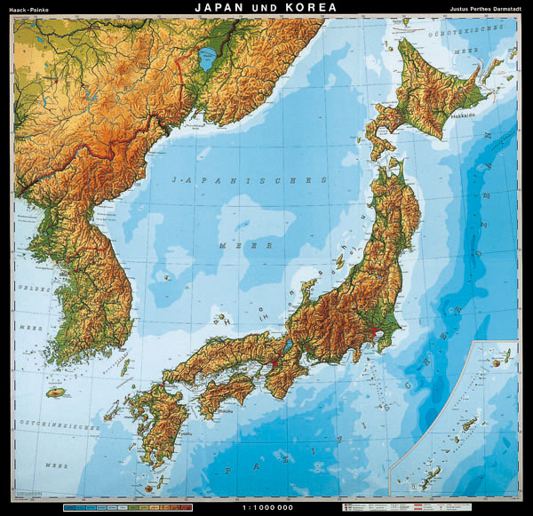

JAPONSKO
- hlavní město Tokio
- do roku 1868 hlavním městem Kjóto
- Japonské ostrovy:
- Hokkaidó
- Honšú
- Šikoku
- Kjúšú
- panovník má titul císař
- geografie:
- od pevniny odděleno Japonským mořem a Korejským průlivem
- hornatý povrch, ostrovy sopečného původu
- Fudži - nejvyšší hora Japonska, sopka
- nížiny - u pobřeží, zemědělství
- živelné pohromy - zemětřesení, sopečná činnost, tsunami, tajfuny
- hospodářství:
- zemědělství - rýže, zelí, ovoce, zelenina, brambory, sója
- chov prasat a drůbeže, rybolov
- průmysl - výroba automobilů, elektroniky, robotika, strojírenství
- doprava:
- přístavy - Jokohama, Ósaka, Kóbe, Nagoja
- rychlovlaky - Šinkansen

- kultura
- kimono -

- gejša -

- sakura -

- samuraj, šógun -

- katana -

- kamikadze -

- pagoda -

- sushi -

- bonsai -

- sumó -

- judo, karate, kung fu -

ÚKOL:

Jak jste si správně mohli povšimnout, u sekce "kultura" jsem vypsala několik pojmů, které se pojí s japonskou kulturou. Vaším úkolem je dohledat si, co tyto pojmy značí. Stačí si definice zapsat pouze ve zkratce, ale vy musíte rozumět tomu, co značí.

A pozor! To ještě stále není všechno! :D Vyhledala jsem pro vás opět zajímavý text, který se týká samurajského kodexu. Vím, že některá slova z textu nebudete znát a celkově se vám text může zdát obtížný. Mám k němu pár drobných otázek, na které se snažte najít odpověď:
- Co je to bušidó?
- Co je povinností samuraje po smrti jeho pána?
- Kdo je to rónin?

Úkoly vyfoťte a zašlete mi na mail do neděle 7.6.

